CÔNG CỤ NMAP
Nmap (Network mapper) là một tiện ích mã nguồn mở và miễn phí dùng để khai thác thông tin mạng và kiểm tra bảo mật. Nhiều quản trị viên hệ thống và quản trị viên network đã chứng minh sự hữu dụng của Nmap trong các tác vụ như kiểm tra mạng, quản lý dịch vụ và theo dõi thời gian hoạt động của máy chủ và dịch vụ.
Nmap hỗ trợ các kĩ thuật quét như sau:
− TCP SYN (half open) scanning
− TCP FIN
− Xmas hay NULL (stealth) scanning
− TCP ftp proxy (bounce attack) scanning,
− SYN/FIN scanning thông qua IP (bypass một số bộ loc) − TCP ACK và Window scanning
− UDP raw ICMP port unreachable scanning
− ICMP scanning (ping-sweep),
− TCP Ping scanning
− Direct (non portmapper) RPC scanning
− Nhận diện hệ điều hành bằng TCP/IP Fingerprinting
− Reverse-ident scanning
− Vanilla TCP connect() scanning
Các câu lệnh cơ bản:
– TCP Connect() Scan
# nmap -sT [IP_của_mục tiêu]
– SYN Scan
# nmap -sS [IP_của_mục tiêu]
– FIN Scan
# nmap -sF [IP_của_mục tiêu]
– XMAS Scan
# nmap -sX [IP_của_mục tiêu]
– NULL Scan
# nmap -sX [IP_của_mục tiêu]
– UDP Scan
# nmap -sU [IP_của_mục tiêu]
− Kiểm tra xem host còn alive không :
#nmap -sn [IP_của_mục tiêu]
− Kiểm tra hệ điều hành của server :
#nmap -O [IP_của_mục tiêu]
− Quét một port cụ thể :
#nmap -p [số_cổng] [IP_của_mục tiêu] − Quét xác định phiên bản của dịch vụ đang chạy trên host : #nmap -PN -p [số_cổng] -sV [IP_của_mục tiêu]
Chi tiết hơn có thể tham khảo cheat sheet bên dưới: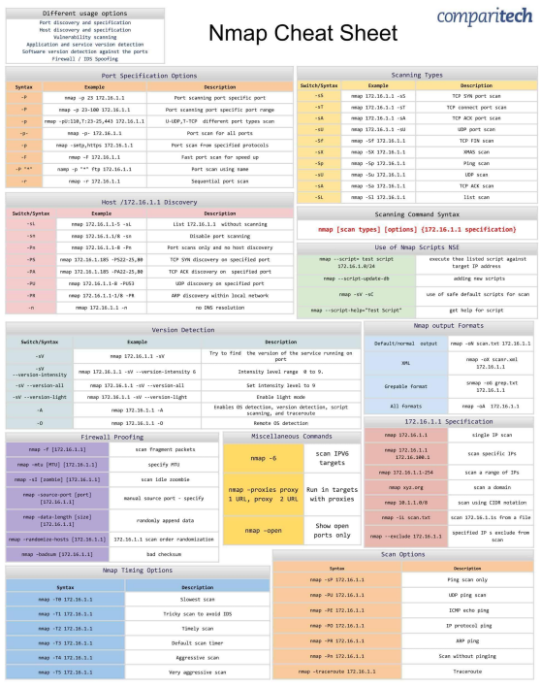Đầy đủ hơn có thể tham khảo Cheat Sheet bên dưới:

